Рассмотрено и принято СОГЛАСОВАНО  на заседании педсовета Учредитель  от 29.08.2025 А.Х.Хафизова _____  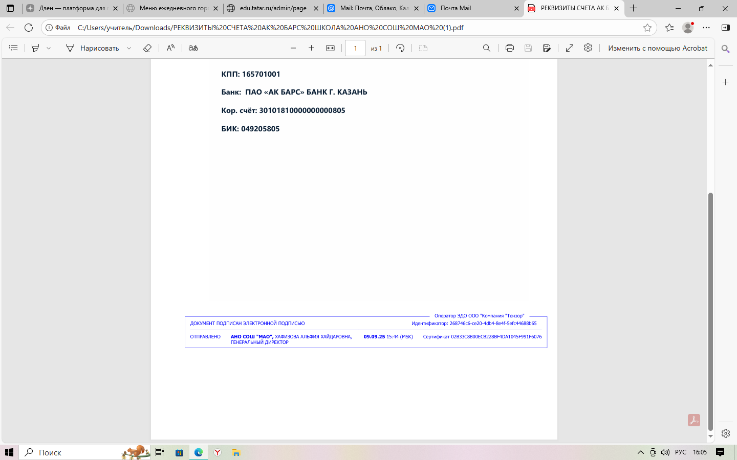 | УТВЕРЖДЕНО  Приказом от 29.08.25 №67-О  

П Л А Н
В Н Е У Р О Ч Н О Й Д Е Я Т Е Л Ь Н О С Т И

АНО СОШ «МАО»

на 2025/2026 учебный год

Рабочие программы внеурочной деятельности должны содержать:
- планируемые результаты внеурочной деятельности;
- содержание внеурочной деятельности с указанием форм ее организации и видов деятельности;
- тематическое планирование.
Участие во внеурочной деятельности является для обучающихся обязательным.
Формы внеурочной деятельности предусматривают активность и самостоятельность обучающихся; сочетают индивидуальную и групповую работу; обеспечивают гибкий режим занятий (продолжительность, последовательность), переменный состав обучающихся, проектную и исследовательскую деятельность (в т.ч. экспедиции, практики), экскурсии (в музеи, парки, на предприятия и др.), походы, деловые игры и пр.
Занятия внеурочной деятельности проводятся во второй половине дня после уроков и перерыва на динамическую паузу.
Результаты внеурочной деятельности
Результаты внеурочной деятельности являются частью результатов освоения основной общеобразовательной программы в соответствии с требованиями ФГОС.
Планируемые результаты внеурочной деятельности конкретизируются в рабочей программе и соответствуют планируемым результатам освоения основной общеобразовательной программы.
Общеобразовательная организация в установленном ею порядке может осуществлять зачет результатов освоения обучающимися образовательных программ в других организациях, осуществляющих образовательную деятельность, в том числе в организациях дополнительного образования.
Во внеурочной деятельности обучающихся осуществляется текущий контроль и промежуточная аттестация.
Текущий контроль во внеурочной деятельности – это систематическая проверка достижений обучающихся, проводимая педагогом в ходе осуществления образовательной деятельности в соответствии с образовательной программой. Текущий контроль проводится с целью систематического контроля уровня приобретения универсальных учебных действий, а также носит мотивационный характер.
Промежуточная аттестация проводится по итогам учебного года в апреле.
Промежуточная аттестация внеурочной деятельности проводится по направлениям деятельности в следующих формах:
Формы аттестации
Портфолио, соревнования, олимпиады, конференции, турниры, массовые формы организации совместной деятельности учащихся.
Концерты, выставки, конференции, олимпиады, творческие и проектные работы.
Олимпиады, тесты, презентации, защита исследовательских проектов.
Конференции, олимпиады, творческие и проектные работы, массовые формы организации совместной деятельности учащихся.
Участие в делах классного ученического коллектива и в общешкольных мероприятиях: праздниках, концертах, конкурсах, соревнованиях, волонтерской деятельности.
План внеурочной деятельности НОО (1-4 классы)
Учебные курсы  классы | Количество часов в неделю
Учебные курсы  классы | 1 | 2 | 3 | 4
Разговоры о важном | 1 | 1 |  | 1
Основы функциональной грамотности | 1 | 1 |  | 1
Литературная гостиная |  |  |  | 1
Оригами |  |  |  | 1
Художественная мастерская | 1
Я познаю мир | 1
Умники и умницы |  | 1
Здоровейка | 1 |  |  | 1
Арт-студия | 1 | 1 |  | 1
Музыкальная студия | 1 | 1 |  | 1
Спортивные игры | 1 | 1 |  | 1
Скорочтение |  | 1
Веселые ниточки |  | 1
Флорбол | 1 | 1 |  | 1
Тех.моделирование | 1 | 1 |  | 1
Итого недельная нагрузка | 10 | 10 |  | 10

План внеурочной деятельности ООО (5-9 классы)
Учебные курсы  классы | Количество часов в неделю
Учебные курсы  классы | 5 | 6 | 7 | 8 | 9
Разговоры о важном | 1 | 1 | 1 | 1 | 1
Шаги в будущее (профориентация для школьников) | 0 | 1 | 1 | 1 | 1
Арт-студия | 1 | 1 | 1 | 0 | 0
Музыкальная студия | 1 | 1 | 1 | 1 | 0
Спортивные игры | 2 | 2 | 2 | 2 | 2
Флорбол | 1 | 1 | 1
Компьютерный дизайн | 0 | 0 | 0 | 1 | 2
Семьеведение |  |  | 1 | 1 | 1
ИТОГО недельная нагрузка | 8 | 8 | 9 | 8 | 8

План внеурочной деятельности СОО (10-11 кл)
Учебные курсы | Количество часов в неделю
Учебные курсы | 10 класс | 11 класс
Разговоры о важном | 1 | 1
Мой выбор (профориентация для школьников) | 1 | 1
Познаю себя | 1 | 1
Спортивные игры | 2 | 2
ИТОГО недельная нагрузка | 5 | 5

Системные и несистемные занятия внеурочной деятельности.
Формы организации внеурочной деятельности в рамках реализации основной образовательной программы начального общего, основного общего образования, среднего общего образования определяет общеобразовательная организация.
При организации внеурочной деятельности используются системные курсы внеурочной деятельности (на их изучение установлено определенное количество часов в неделю в соответствии с рабочей программой учителя). Системные курсы реализуются в соответствии с расписанием по внеурочной деятельности.
Несистемные внеурочные занятии проводятся в соответствии с календарным планом воспитательной работы.

